|  |  |
| --- | --- |
| Gerb-BMSTU_01 | **Министерство науки и высшего образования Российской Федерации**  **Федеральное государственное бюджетное образовательное учреждение**  **высшего образования**  **«Московский государственный технический университет**  **имени Н.Э. Баумана**  **(национальный исследовательский университет)»**  **(МГТУ им. Н.Э. Баумана)** |

ФАКУЛЬТЕТ «Информатика и системы управления» (ИУ)

КАФЕДРА «Системы автоматического управления» (ИУ1)

Отчёт

по лабораторной работе № 5

по дисциплине «Основы теории управления»

**Тема: «Описание дискретных систем в математическом пакете MatLab»»**

Вариант 8

Выполнил: Чумичкина Е.А..

студент группы ИУ8-42

Проверил: Доцент Задорожная Н. М.

 г. Москва, 2022 г.

**Цель работы:**

Получить описание непрерывной системы в виде дискретной системы, используя функционал математического пакета MATLAB.

Работа выполняется в среде Simulink математического пакета MATLAB и в рабочем окне пакета MATLAB.

**Порядок выполнения работы:**

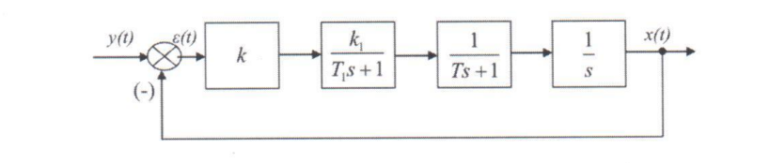

1.Получить передаточную функцию разомкнутой системы.

2. Получить описание системы в дискретном представлении. Осуществить преобразование непрерывной заданной модели системы в дискретную с помощью с2d с различными параметрами:

-дискретную модель для экстраполяции нулевого порядка (сравнить с помощью графиков непрерывный и дискретный сигналы);

-дискретную модель в представлении по методу билинейно аппроксимации Тастина (сравнить с помощью графиков непрерывный и дискретный сигнал с билинейной аппроксимацией Тастина);

- сравнить непрерывный сигнал с двумя видами дискретного сигнала – с экстраполяцией нулевого порядка и билинейной аппроксимацией Тастина ( на одном графике построить все кривые , выбрав следующие цвета: непрерывный сигнао –синий, с экстраполяцией нулевого порядка – черный, с аппроксимацией Тастина – красный)

-дискретную модель с задержкой по времени с экстраполяцией нулевого порядка (принять задержку равной 2 секундам) – сравнить на одном графике дискретный сигнал без задержки (красный) и дискретный сигнал с задержкой (зеленый) .

3. С помощью среды Simulink получить переходные процессы в непрерывной и дискретной системах.

**4. Исходные данные**

Т1=0.7

K1 = 1.6

K=1

T = 0.1

Интервал времени Т=25 с

Задержка дискретного сигнала – 2 с

**Ход работы:**

**Листинг 1–** передаточная функция разомкнутой системы

**Листинг 1**

%% исходные данные

T1=0.7;

k1=1.6;

k=1;

T=0.1;

%% разомкнутая система

B=[k\*k1];

A=[T\*T1, T+T1, 1, k\*k1];

W=tf(B,A)

**Листинг 2 -** описание системы в дискретном представлении

**Листинг 2**

%% описание в дискретном виде

Wd1=c2d(W,0.5,'zoh') %экстраполяции нулевого порядка

Wd2=c2d(W,0.5,'tustin') %билинейная аппроксимация Тастина

Результат:

>> lab5\_1

W =

1.6

----------------------------

0.07 s^3 + 0.8 s^2 + s + 1.6

Continuous-time transfer function.

Wd1 =

0.1567 z^2 + 0.2319 z + 0.01138

-------------------------------------

z^3 - 1.159 z^2 + 0.5623 z - 0.003299

Sample time: 0.5 seconds

Discrete-time transfer function.

Wd2 =

0.06993 z^3 + 0.2098 z^2 + 0.2098 z + 0.06993

---------------------------------------------

z^3 - 0.7622 z^2 + 0.06294 z + 0.2587

Sample time: 0.5 seconds

Discrete-time transfer function.

Схема 1:

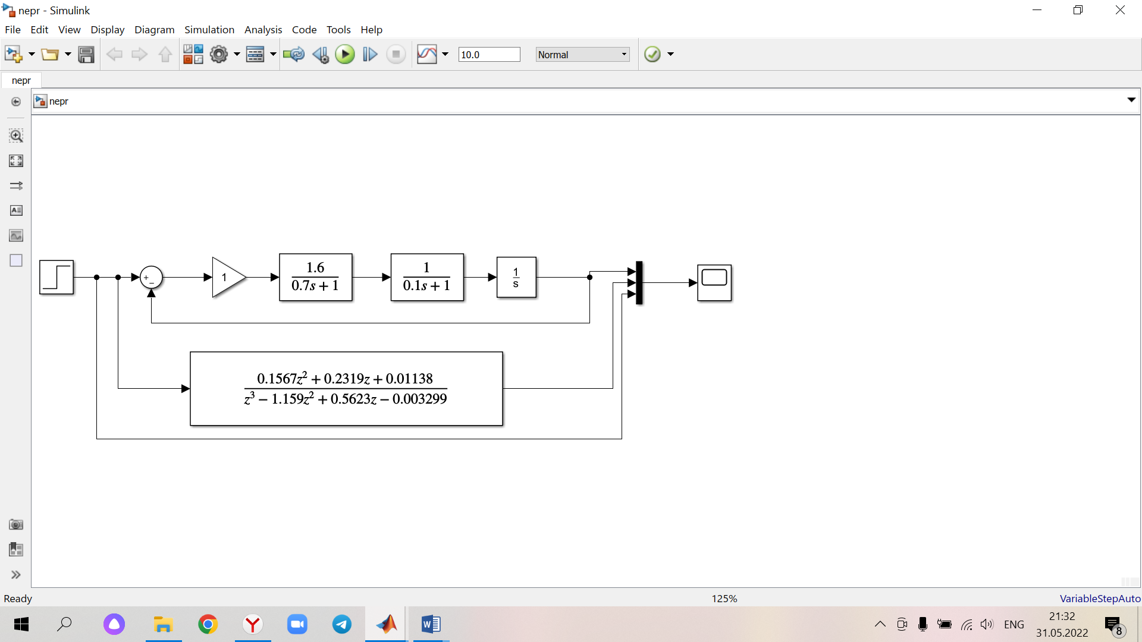

Рисунок 1 Схема непрерывной системы

На графике представлена работа собранной **схемы 1** 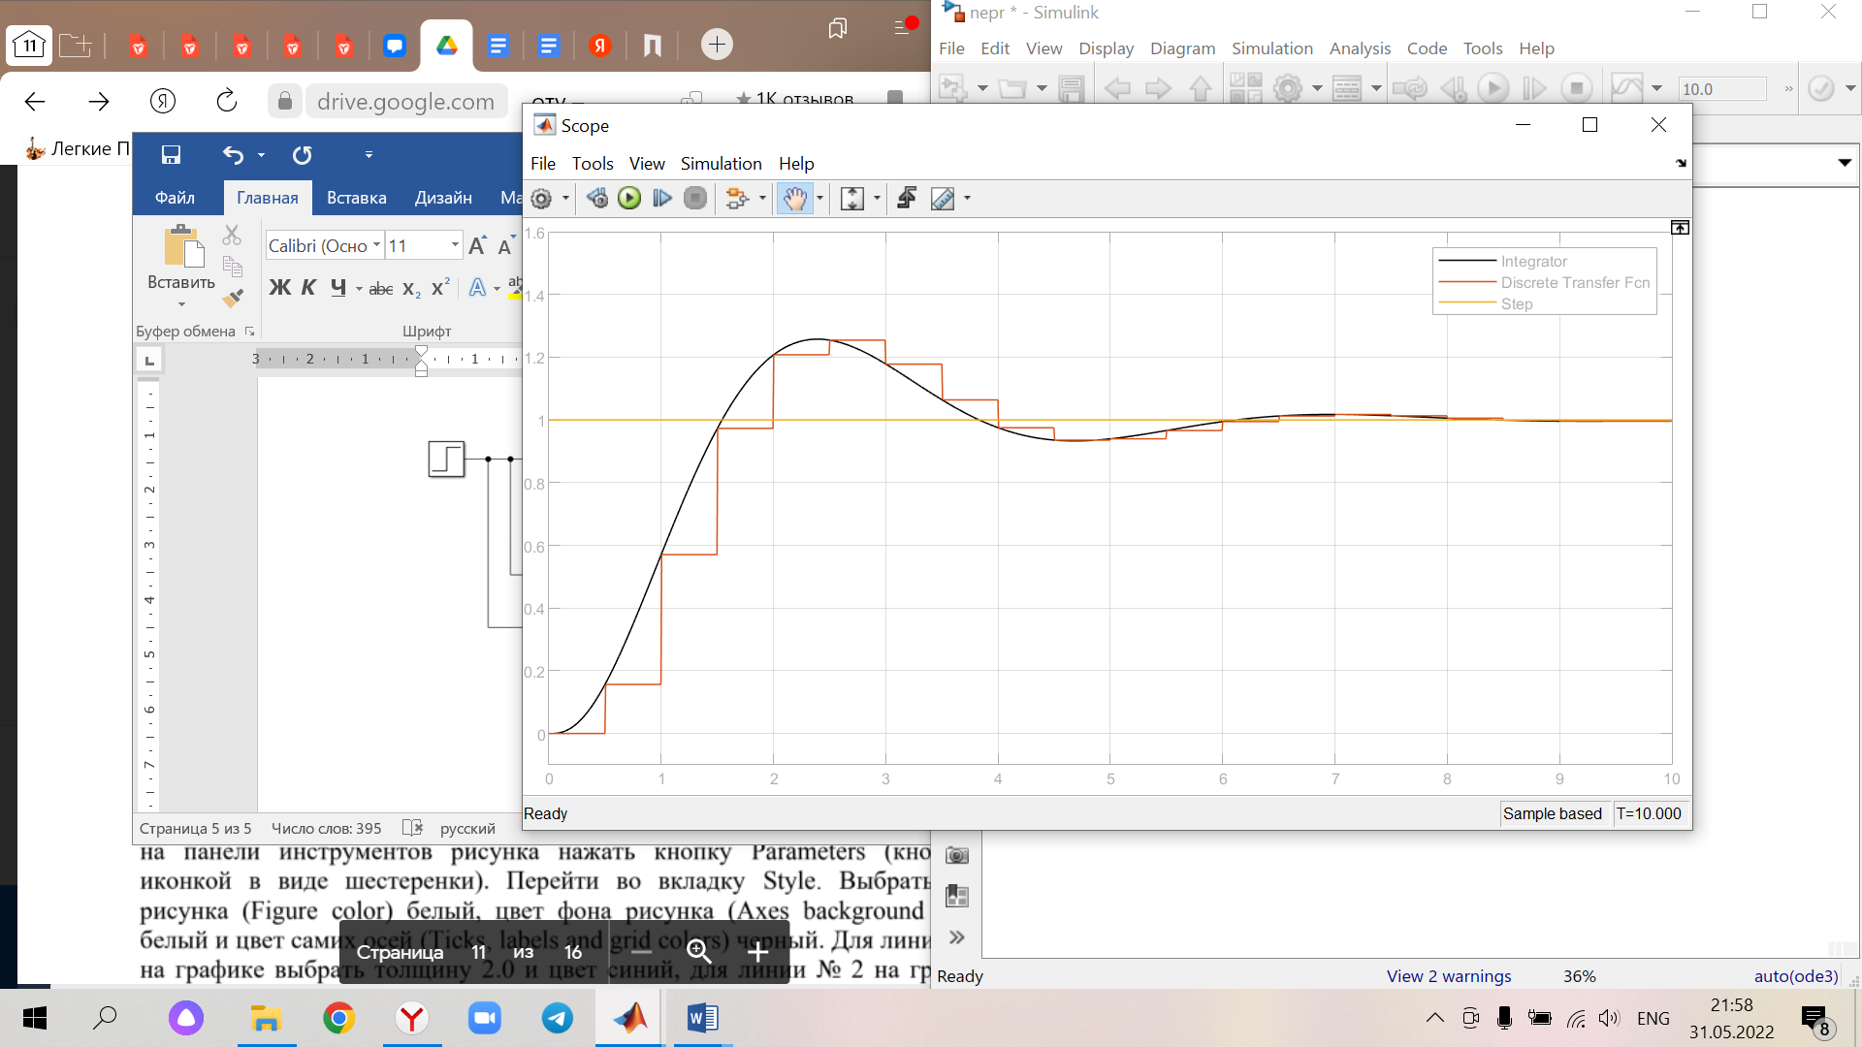

Рисунок 2 Переходной процесс непрерывной системы и дискретной системы для экстраполятора нулевого порядка

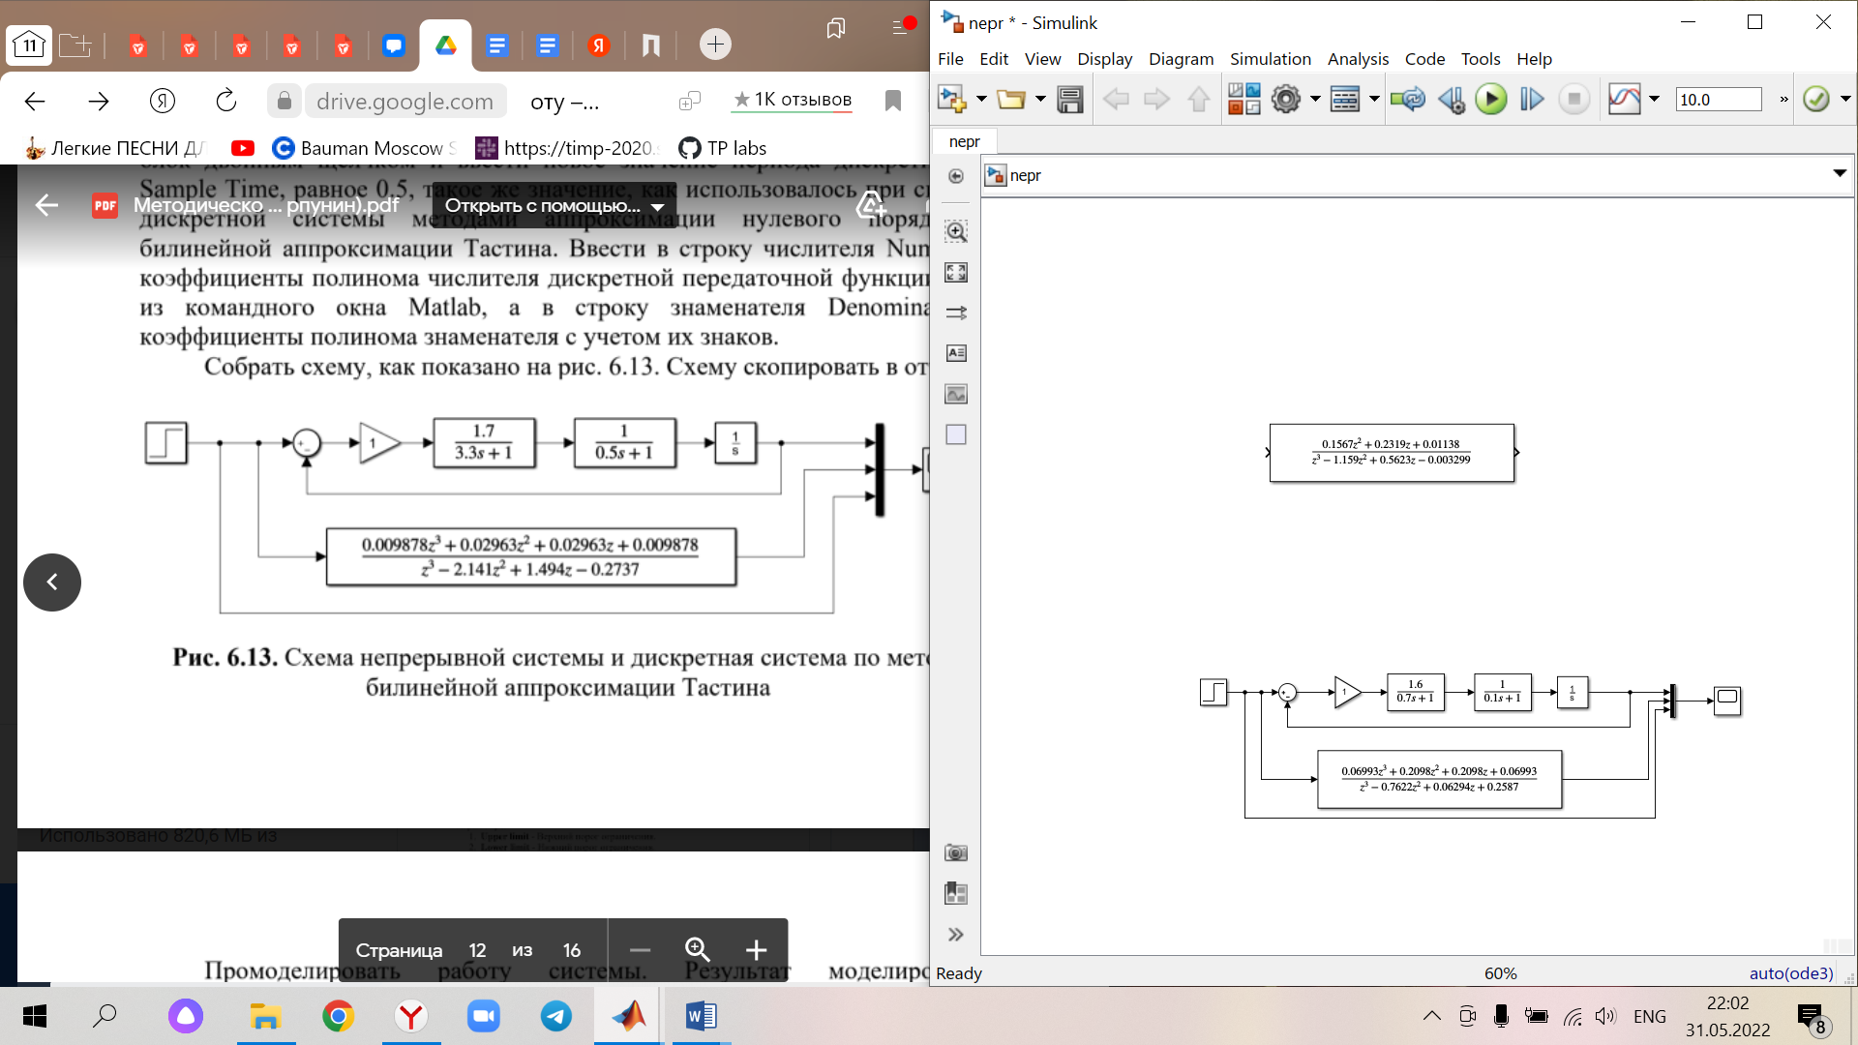

Рисунок 3 Схема непрерывной системы и дискретная система по методу билинейной аппроксимации Тастина

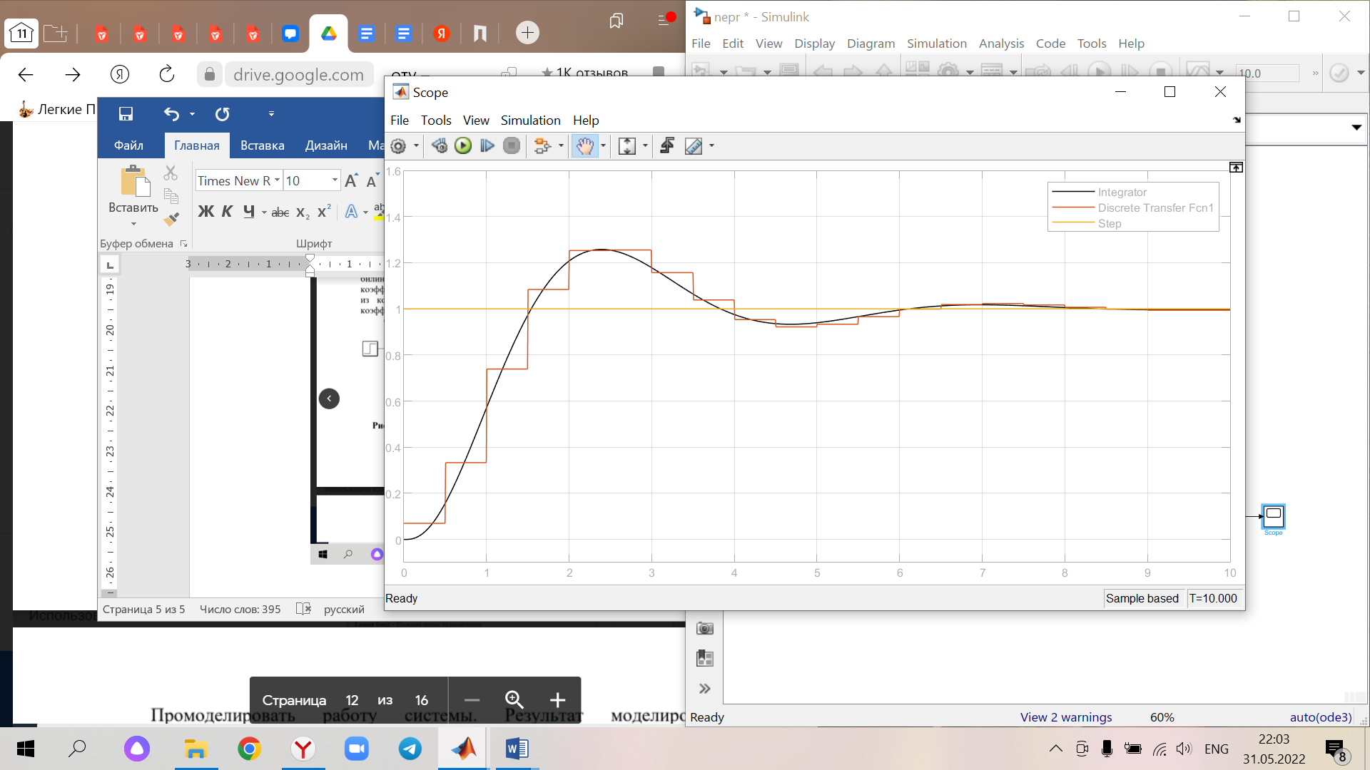

Рисунок 4 Переходной процесс непрерывной системы и дискретной системы по методу билинейной аппроксимации Тастина

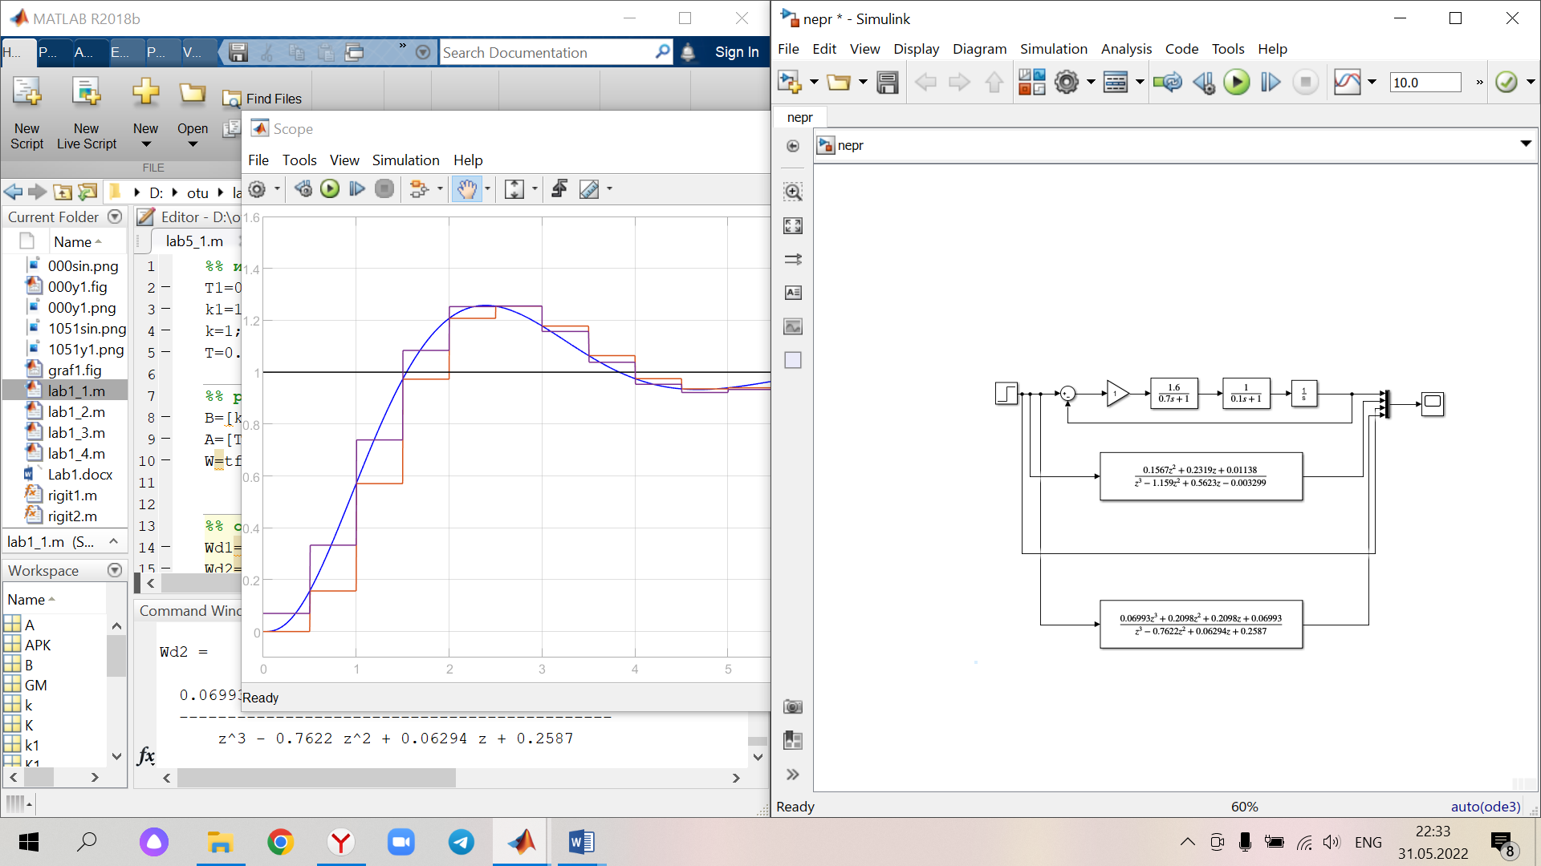

Рисунок 5 Схема непрерывной системы, экстраполяцией нулевого порядка и дискретная система по методу билинейной аппроксимации Тастина

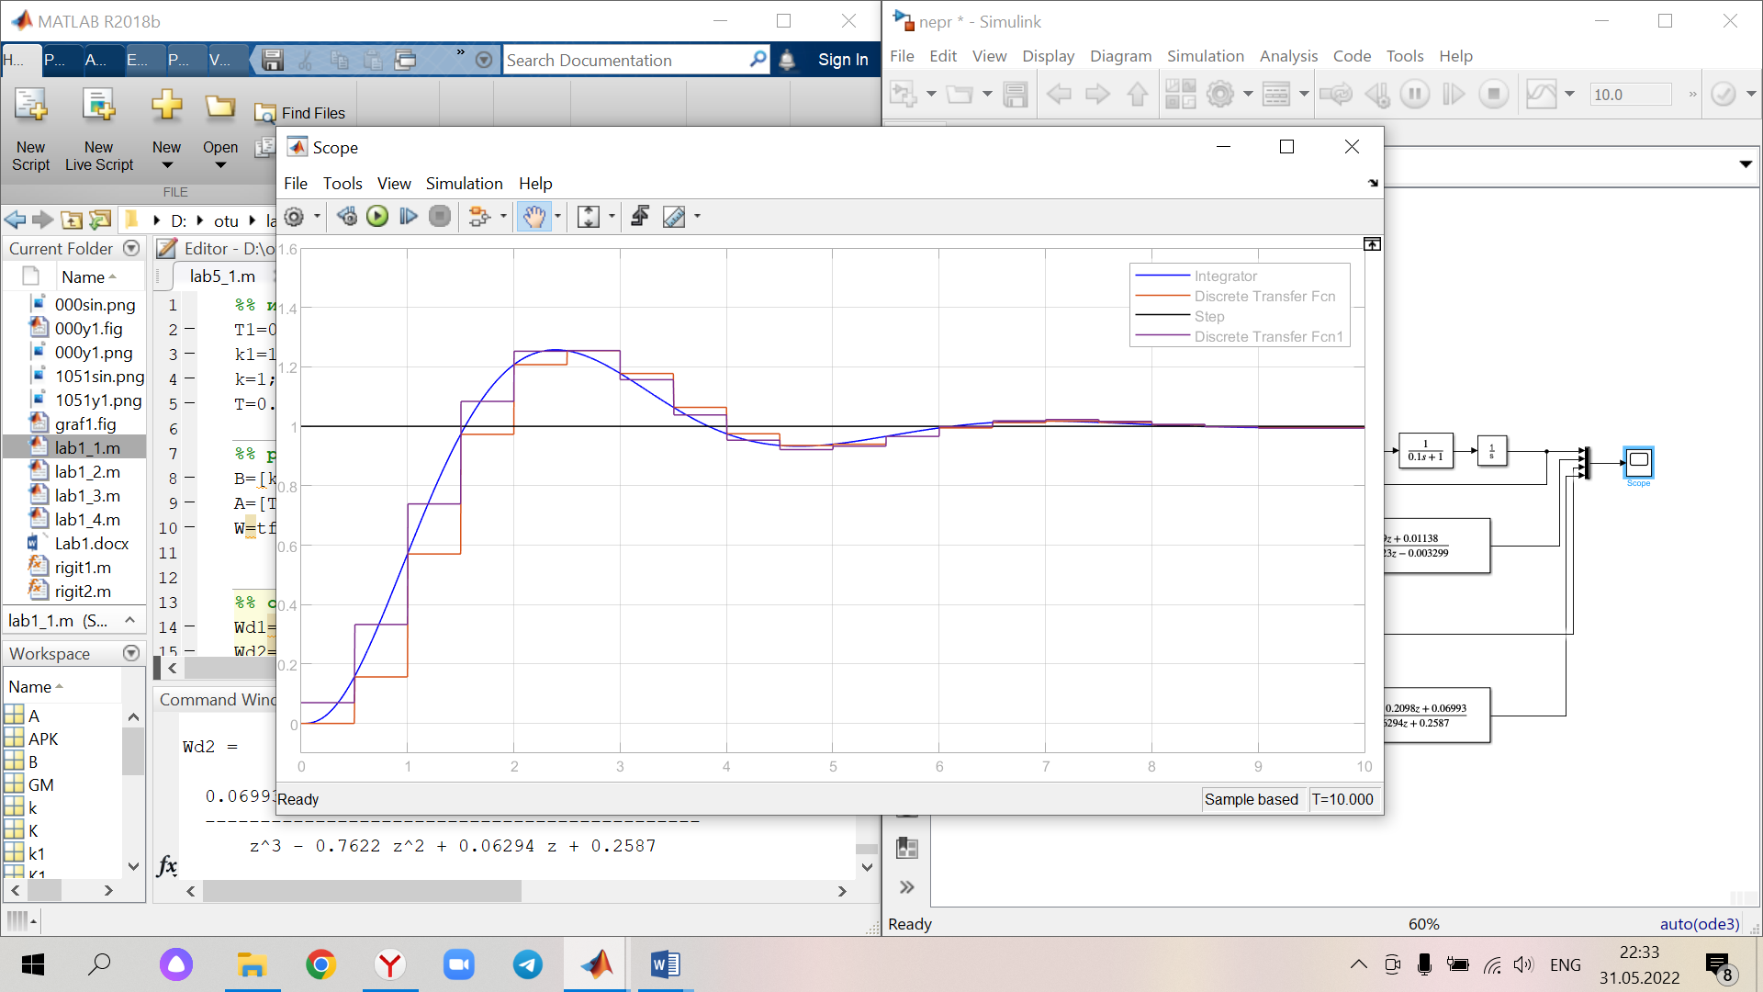

Рисунок 6 Переходной процесс непрерывной системы и дискретной системы по методу билинейной аппроксимации Тастина и экстраполяцией нулевого порядка

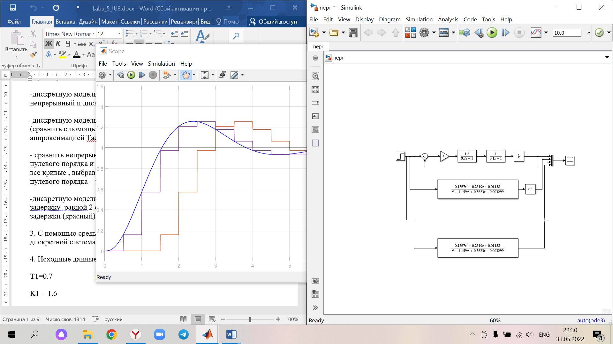

Рисунок 7 Схема непрерывной системы и дискретной системы для экстраполятора нулевого порядка с блоком задержки

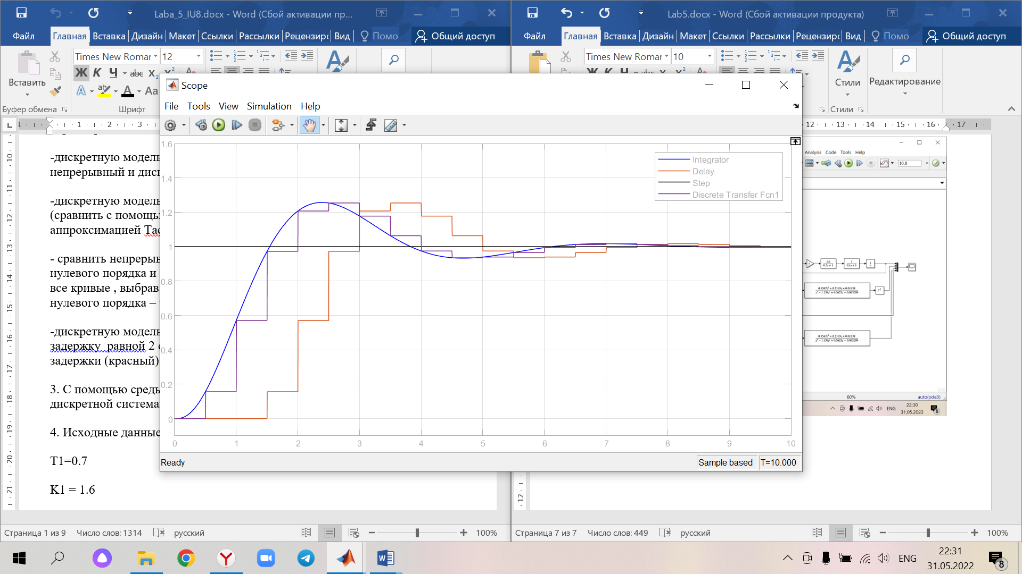

Рисунок 8 Переходной процесс непрерывной системы и дискретной системы по методу и экстраполяцией нулевого порядка с задержкой и без

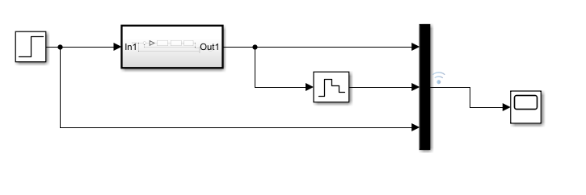

Рисунок 9 – Схема с блоком аппроксимации нулевого порядка (АЦП)

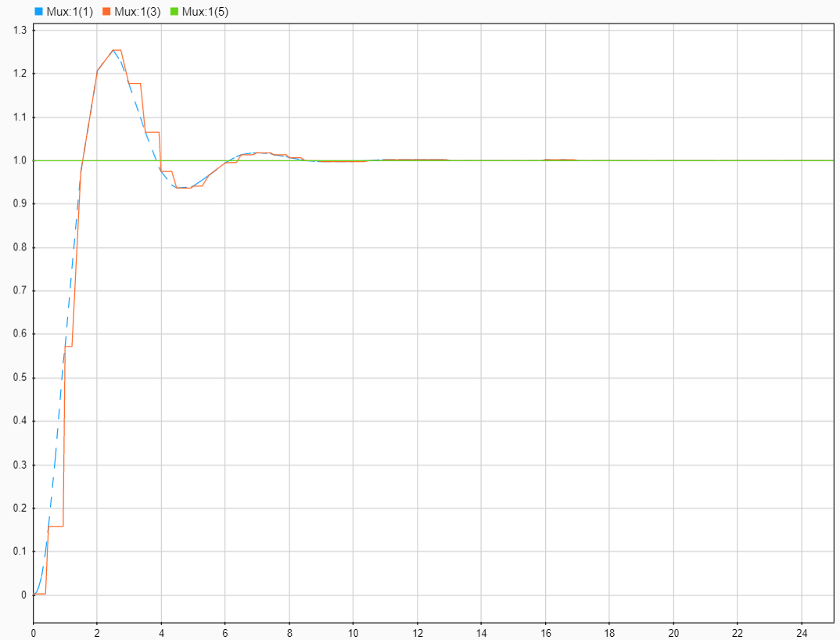

Рисунок 10 – Результат работы блока аппроксимации нулевого порядка

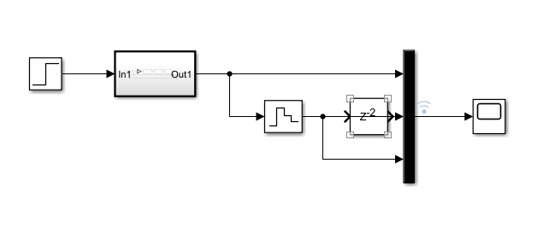

Рисунок 9 – Схема модели с задержкой дискретного сигнала на 2 секунды

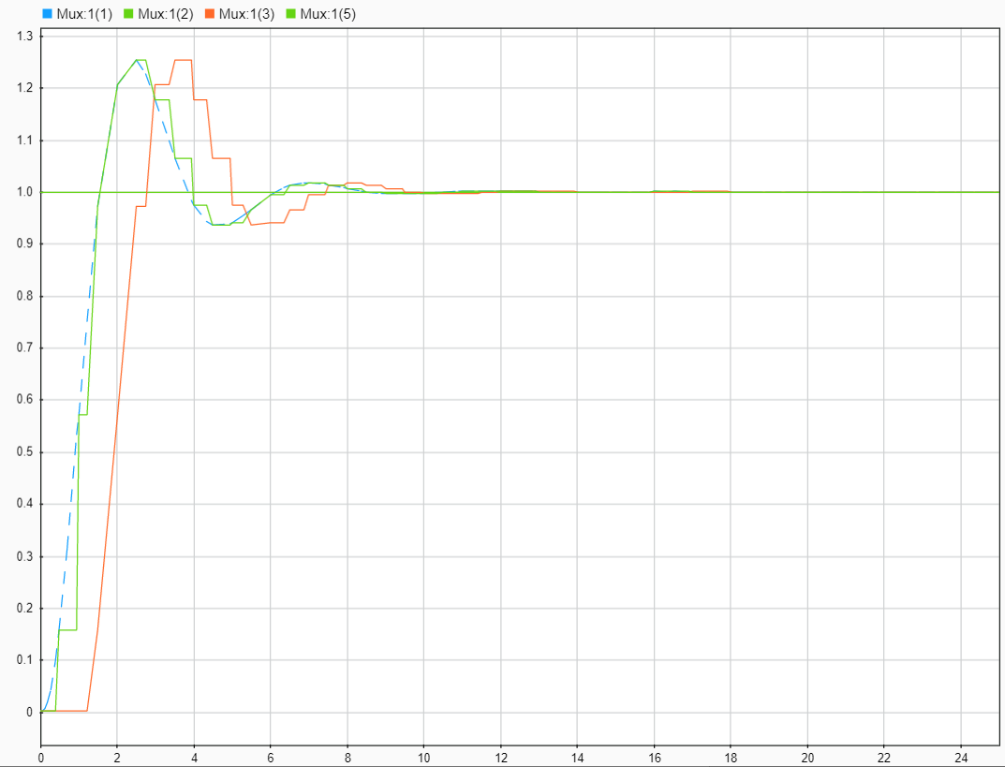

Рисунок 10 – Результат работы модели с задержкой дискретного сигнала на 2 секунды

**Выводы**

В результате выполнения лабораторной работы были изучены описания дискретных систем, такие как Zero-order hold и Tustin(билинейная аппроксимация Тастина), а также различные способы их реализации в математическом пакете MatLab. В дальнейшем были построены графики переходных процессов различных схем, с использованием данных методов.